**«ОБЛАЧНЫЕ ТЕХНОЛОГИИ»**

**ЛАБОРАТОРНАЯ РАБОТА № 10**

**«Запуск пользовательского контейнера Windows в MS Azure»**

***Цель:***

Развернуть приложение ASP.NET в образе контейнера Windows на сайте [Docker Hub](https://hub.docker.com/) из Visual Studio и запустить его в пользовательском контейнере в Службе приложений Azure.

Выполнение работы

**Предварительные требования**

Для выполнения этой лабораторной работы необходимо предварительно выполнить следующие действия:

A. [Установить Visual Studio 2017](https://www.visualstudio.com/downloads/), а также следующие рабочие нагрузки: **ASP.NET и веб-разработка** и **разработка Azure**. Если у вас уже установлена версия Visual Studio 2017, сделайте следующее:

1. Установите последние обновления для Visual Studio, выбрав **Справка** > **Проверить наличие обновлений**.

2. Добавьте рабочие нагрузки в Visual Studio, выбрав **Инструменты** > **Get Tools and Features** (Получить инструменты и компоненты).

3. [Зарегистрировать учетную запись центра Docker](https://hub.docker.com/).

4. [Установить Docker для ОС Windows](https://docs.docker.com/docker-for-windows/install/).

5. [Переключить Docker для запуска контейнеров Windows](https://docs.microsoft.com/virtualization/windowscontainers/quick-start/quick-start-windows-10).

**Задание 1. Установка и настройка Docker в ОС Windows**

Шаг 1. Создайте бесплатную учетную запись в центре Docker

1. Перейдите на сайт Docker Hub, следуя по ссылке: <https://hub.docker.com/>

2. Кликните ссылку "Sign up for Docker Hub". Откроется окно создания бесплатного аккаунта на Docker Hub.

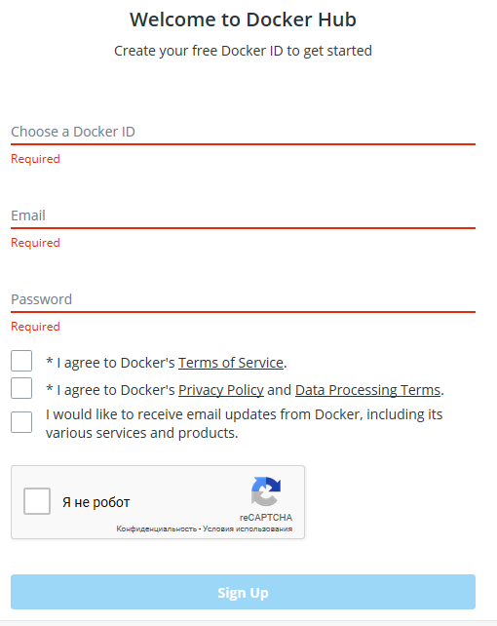

Рисунок 1 – Регистрация в Docker Hub

3. Введите параметры акаунта, следуя рекомендациям по вводу имен и других параметров при заполнении форм, приведенным выше:

- идентификатор: - от 4 до 30 знаков (цифры и строчные буквы);

- адрес действующей эл.почты;

- пароль длиной от 6 до 128 символов;

- установите отметку в первых двух боксах "I agree …";

- кликните бокс в поле "Я не робот".

Шаг 2. Установить Дocker в ОС Windows

1. Перейдите на сайт Docker, следуя по ссылке: <https://docs.docker.com/docker-for-windows/install/>

2. Кликните ссылку "Download from Docker Hub"

Шаг 3. Переключение Docker для запуска контейнеров Windows

Задание 2. Создание веб-приложения ASP.NET

Шаг1. Создайте проект в Visual Studio.

1. Находясь в окне Visual Studio последовательно выберите пункты меню Файл > Создать > Проект.

2. В диалоговом окне Новый проект последовательно выберите пункты Visual C# > Интернет > Веб-приложение ASP.NET (.NET Framework).

3. Присвойте приложению имя myFirstAzureWebApp и нажмите кнопку ОК.

4. Можно развернуть любой тип веб-приложения ASP.NET в Azure. Для примера в этом руководстве выберите шаблон MVC и задайте для аутентификации значение Без аутентификации.

5. Выберите Включить поддержку Docker Compose.

6. Нажмите кнопку ОК.

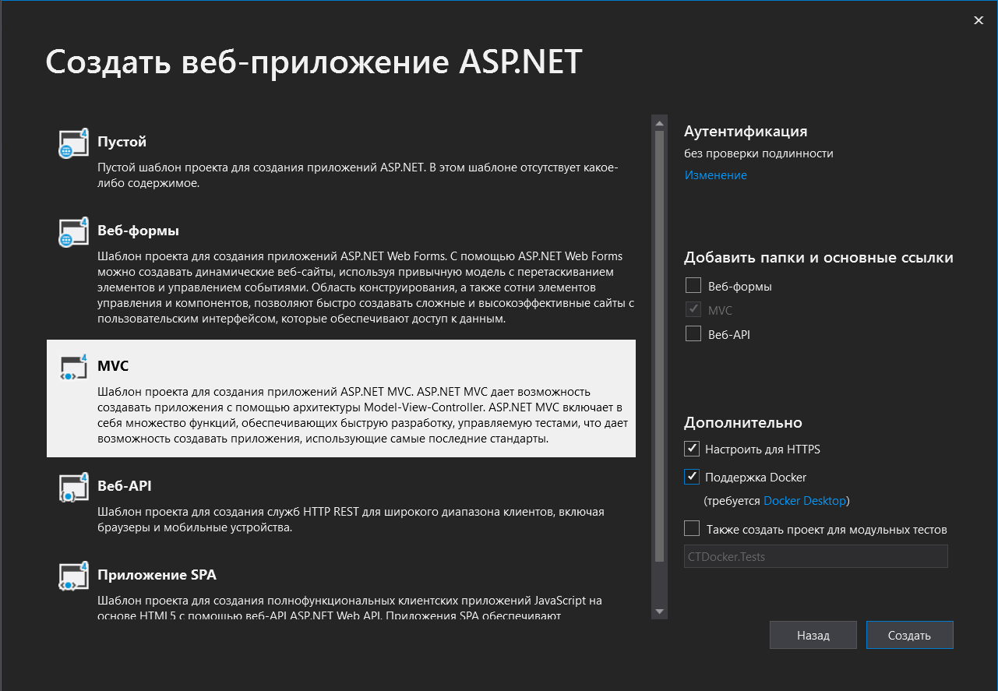

Рисунок 2 – Активация поддержки Docker

Если файл Dockerfile не открылся автоматически, откройте его в обозревателе решений.

Необходимо использовать [поддерживаемый родительский образ](https://docs.microsoft.com/ru-ru/azure/app-service/app-service-web-get-started-windows-container#use-a-different-parent-image). Измените родительский образ, заменив строку FROM приведенным ниже кодом. Затем сохраните файл.

В меню последовательно выберите пункты Отладка > Запуск без отладки, чтобы запустить веб-приложение локально.

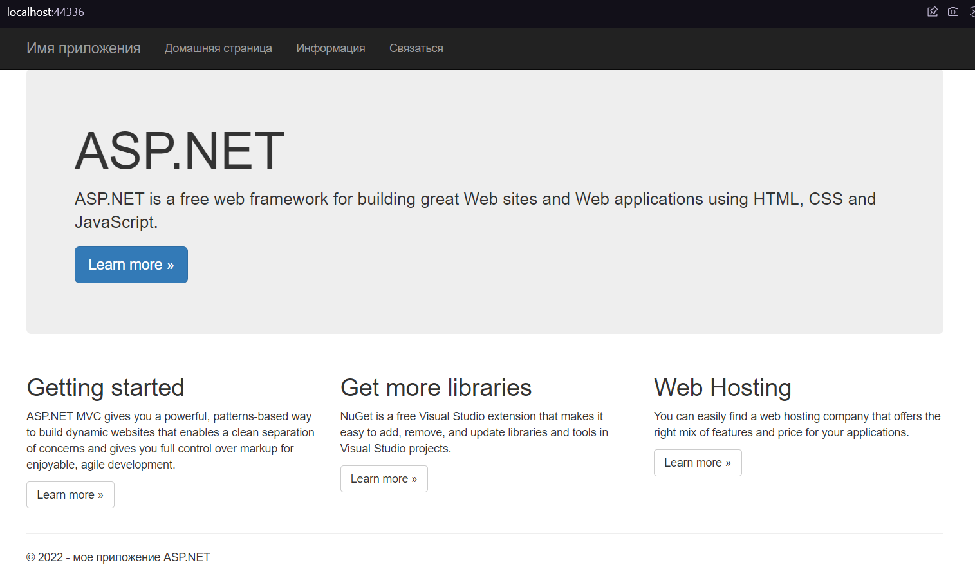

Рисунок 3 – Запуск приложения локально

**Публикация на сайте Docker Hub**

Щелкните правой кнопкой мыши проект myFirstAzureWebApp в обозревателе решений и выберите Опубликовать.

Мастер публикации запустится автоматически. Выберите Реестр контейнеров > Docker Hub > Опубликовать.

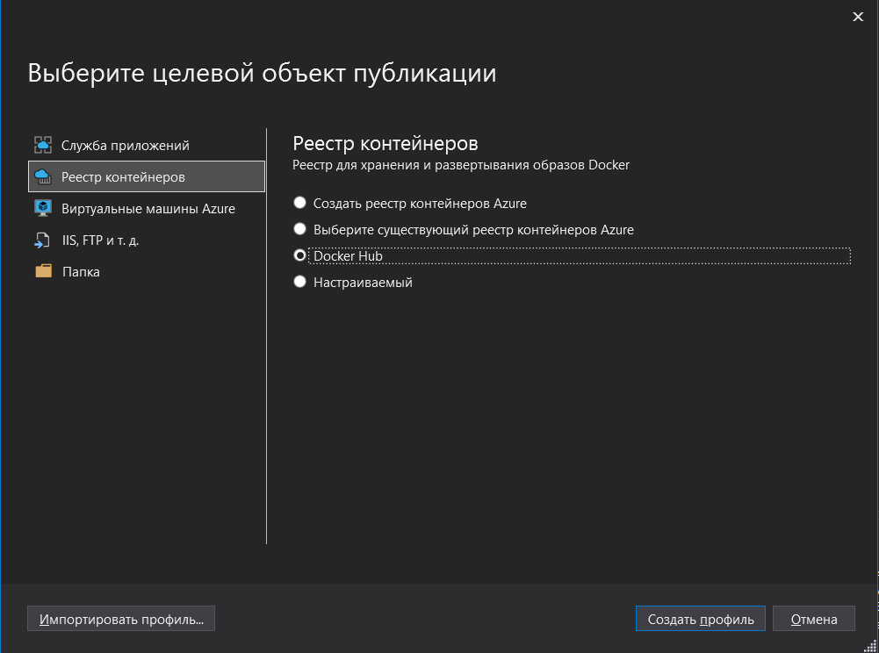

Рисунок 4 – Выбор целевого объекта публикации

Укажите данные учетной записи Docker Hub и щелкните Сохранить.

Дождитесь завершения развертывания. Теперь на странице Публикация отображается имя репозитория, который будет использован позже в службе приложений.

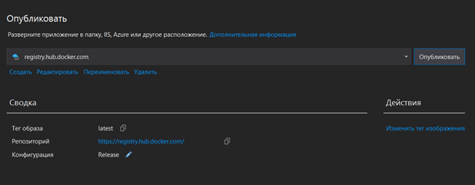

Рисунок 5 – Имя репозитория для приложения

Скопируйте имя этого репозитория для последующего использования.

https://registry.hub.docker.com/miwoder

**Вход в Azure**

Войдите на портал Azure по адресу <https://portal.azure.com>.

Создание приложения-контейнера Windows

Выберите Создать ресурс в верхнем левом углу окна портала Azure.

В поле поиска над списком ресурсов Azure Marketplace найдите и выберите Веб-приложение для контейнеров.

Укажите имя приложения, например win-container-demo, примите значения по умолчанию, чтобы создать группу ресурсов, а затем щелкните Windows (предварительная версия) в поле ОС.

Создайте план службы приложений, щелкнув Расположение или план службы приложений > Создать. Укажите имя нового плана, примите значения по умолчанию и нажмите кнопку ОК.

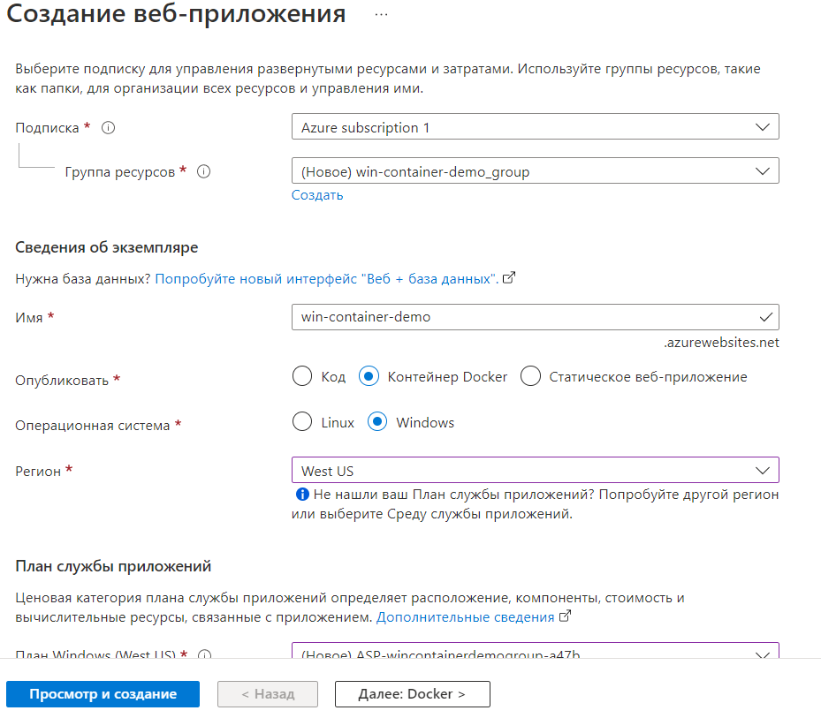

Рисунок 6 – Создание приложения на портале Azure

Щелкните Настроить контейнер. На странице Образ и дополнительный тег укажите имя репозитория, скопированное при [публикации на сайте Docker Hub](https://docs.microsoft.com/ru-ru/azure/app-service/app-service-web-get-started-windows-container#publish-to-docker-hub), затем нажмите кнопку ОК.

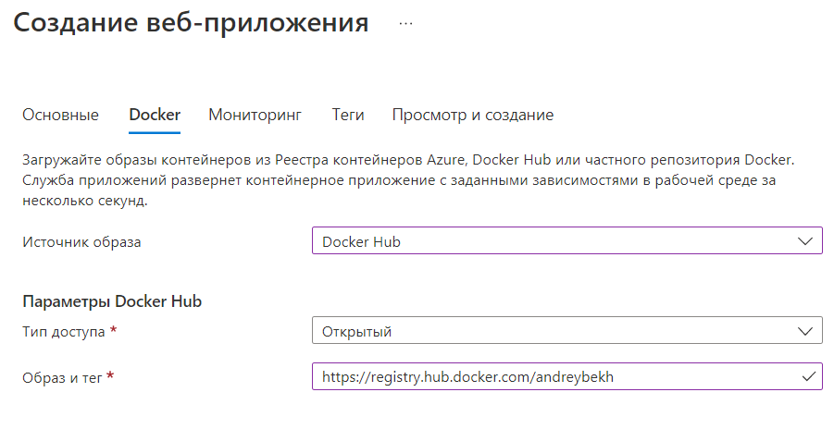

Рисунок 7 – Настройка Docker при создании веб-приложения

Если у вас есть пользовательский образ для веб-приложения в другом расположении, например [реестре контейнеров Azure](https://docs.microsoft.com/ru-ru/azure/container-registry/) или любом другом частном репозитории, его можно настроить здесь.

Нажмите кнопку Создать и подождите, пока Azure создаст необходимые ресурсы.

**Переход к контейнеру приложения**

По завершении операции Azure отображается окно уведомления.

Щелкните Перейти к ресурсу.

На странице приложения щелкните ссылку в разделе URL-адрес.

В браузере откроется следующая страница:

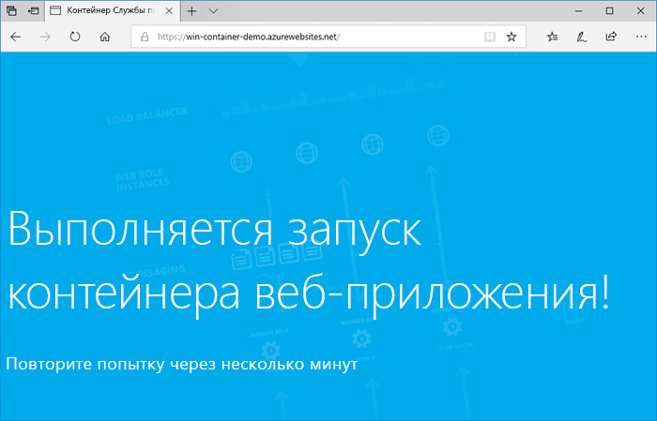

Рисунок 8 – Страница запуска контейнера

Подождите несколько минут и повторите попытку, пока не отобразится домашняя страница ASP.NET по умолчанию.

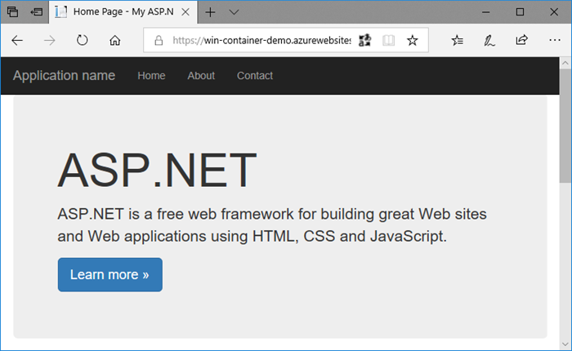

Рисунок 9 – Выполнение загруженного веб-приложения

Поздравляем! Вы запустили свой первый пользовательский контейнер Windows в службе приложений Azure.

**Просмотр журналов запуска контейнера**

Загрузка контейнера Windows может занять некоторое время. Чтобы просмотреть ход выполнения, перейдите по следующему URL-адресу, указав вместо <app_name > имя приложения.

https://<app_name>.scm.azurewebsites.net/api/logstream

Потоковые журналы выглядят следующим образом:

2022-28-02T12:03:11 Welcome, you are now connected to log-streaming service.

28/02/2022 12:04:10.978 INFO - Site: win-container-demo - Start container succeeded. Container: facbf6cb214de86e58557a6d073396f640bbe2fdec88f8368695c8d1331fc94b

28/02/2022 12:04:16.767 INFO - Site: win-container-demo - Container start complete

28/02/2022 12:05:05.017 INFO - Site: win-container-demo - Container start complete

28/02/2022 12:05:05.020 INFO - Site: win-container-demo - Container started successfully

Обновление на локальном компьютере и повторное развертывание

В обозревателе решений откройте Views\Home\Index.cshtml.

Найдите тег HTML <div class="jumbotron"> в верхней области и замените его следующим кодом:

<div class="jumbotron">

<h1>ASP.NET in Azure!</h1>

<p class="lead">This is a simple app that we’ve built that demonstrates how to deploy a .NET app to Azure App Service.</p>

</div>

Чтобы выполнить повторное развертывание в Azure, щелкните правой кнопкой мыши проект myFirstAzureWebApp в обозревателе решений, а затем выберите Опубликовать.

На странице публикации выберите Опубликовать и дождитесь завершения публикации.

Чтобы указать службе приложений извлечь новый образ из Docker Hub, перезапустите приложение. На странице приложения на портале щелкните Перезапустить > Да.

Еще раз [перейдите к контейнерному приложению](https://docs.microsoft.com/ru-ru/azure/app-service/app-service-web-get-started-windows-container#browse-to-the-container-app). После обновления веб-страницы сначала должна появиться страница "Starting up" (Запуск) приложения, а через несколько минут должна отобразиться обновленная веб-страница.

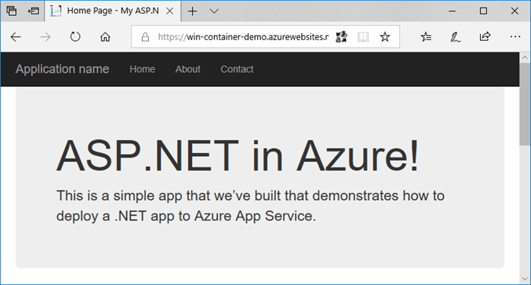

Рисунок 10 – Обновленное веб-приложения

Использование другого родительского образа

Вы можете использовать другой пользовательский образ Docker, чтобы запустить приложение. При этом необходимо выбрать правильный [родительский образ](https://docs.docker.com/develop/develop-images/baseimages/) для платформы, которую вы хотите использовать:

Для развертывания приложений .NET Framework используйте родительский образ на основе выпуска [канала долгосрочного обслуживания (LTSC)](https://docs.microsoft.com/windows-server/get-started/semi-annual-channel-overview#long-term-servicing-channel-ltsc) для Windows Server Core 2016.

Для развертывания приложений .NET Core используйте родительский образ на основе выпуска [канала долгосрочного обслуживания (LTSC)](https://docs.microsoft.com/windows-server/get-started/semi-annual-channel-overview#long-term-servicing-channel-ltsc) для Windows Server Nano 2016.

Скачивание родительского образа во время запуска приложения занимает некоторое время. Но вы можете ускорить запуск, используя один из следующих родительских образов, уже кэшированных в службе приложений Azure:

[microsoft/iis](https://hub.docker.com/r/microsoft/iis/):windowsservercore-ltsc2016, последняя версия

[microsoft/iis](https://hub.docker.com/r/microsoft/iis/):nanoserver-sac2016

[microsoft/aspnet](https://hub.docker.com/r/microsoft/aspnet/):4.7.2-windowsservercore-ltsc2016, 4.7.2, последняя версия

[microsoft/dotnet](https://hub.docker.com/r/microsoft/dotnet/):2.1-aspnetcore-runtime

[microsoft/dotnet](https://hub.docker.com/r/microsoft/dotnet/):2.1-sdk

**Задание 4. Удалить облачную службу из облака Azure**

Шаг 1. Удалить облачную службу.

1. Войти на портал Azure

2. В области выбора служб кликнуть «Все ресурсы»

3. Отметить строку облачной службы и кликнуть по ее имени, откроется страница сервиса.

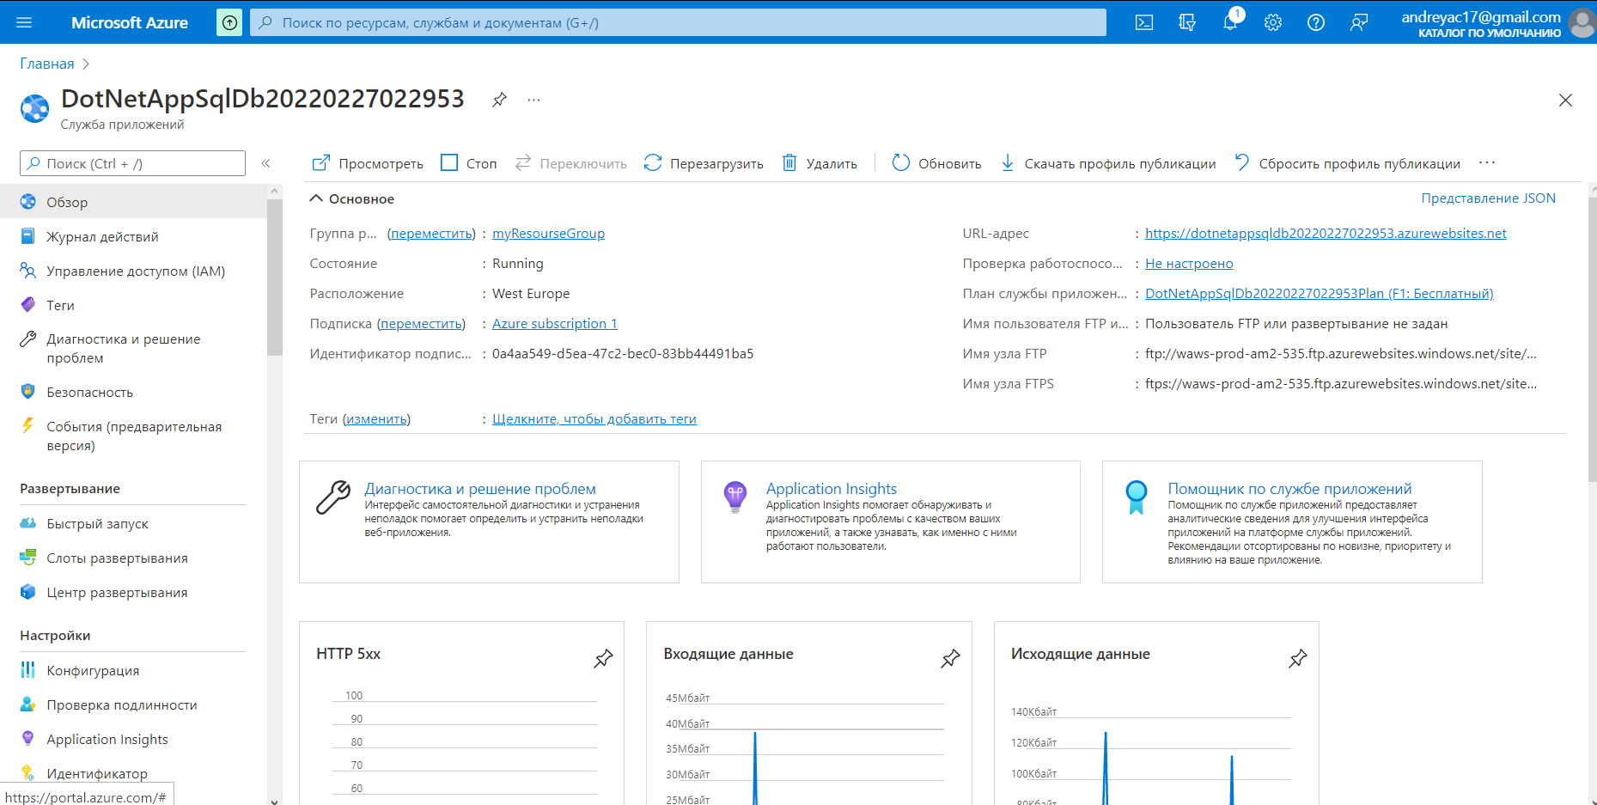

Рисунок 11 – Созданная ранее служба

4. В верхней части этой страницы кликнуть ссылку «Подробнее», откроется меню в котором следует выбрать «Удалить».

Появиться страница с запросом на подтверждение удаления.

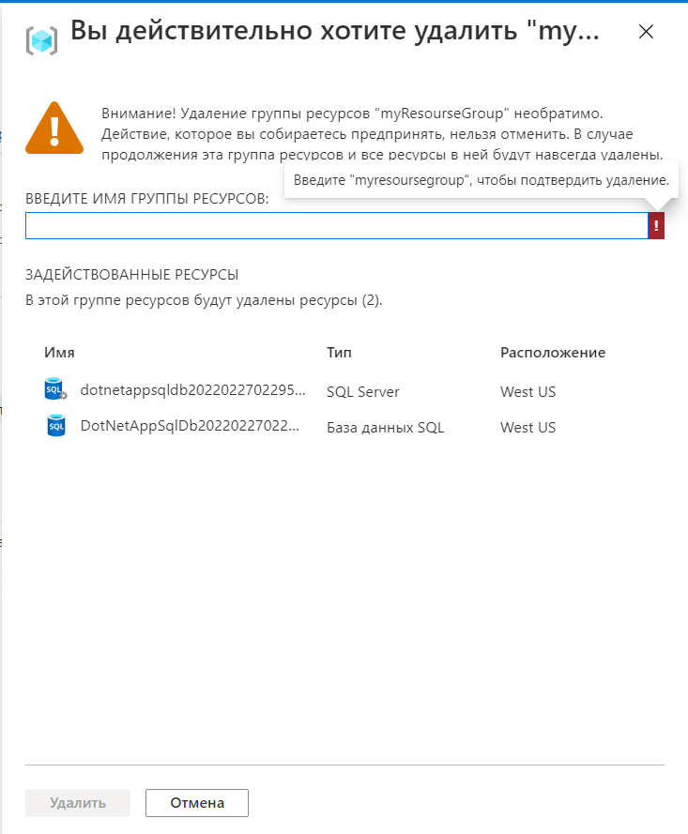

Рисунок 12 – Подтверждение удаления службы

5. Поставить отметку в боксе «Облачная служба и ее развертывание». Подтвердить кликнув кнопку «Удалить».

Шаг 2. Оценка затрат на услуги Azure

1. Перейдите на портал Amazon.

2. Просмотрите Ваши затраты связанные с выполнением данной работы, воспользовавшись сервисом «Управления затратами»

Откроется страница «Управление затратами + Выставление счетов»

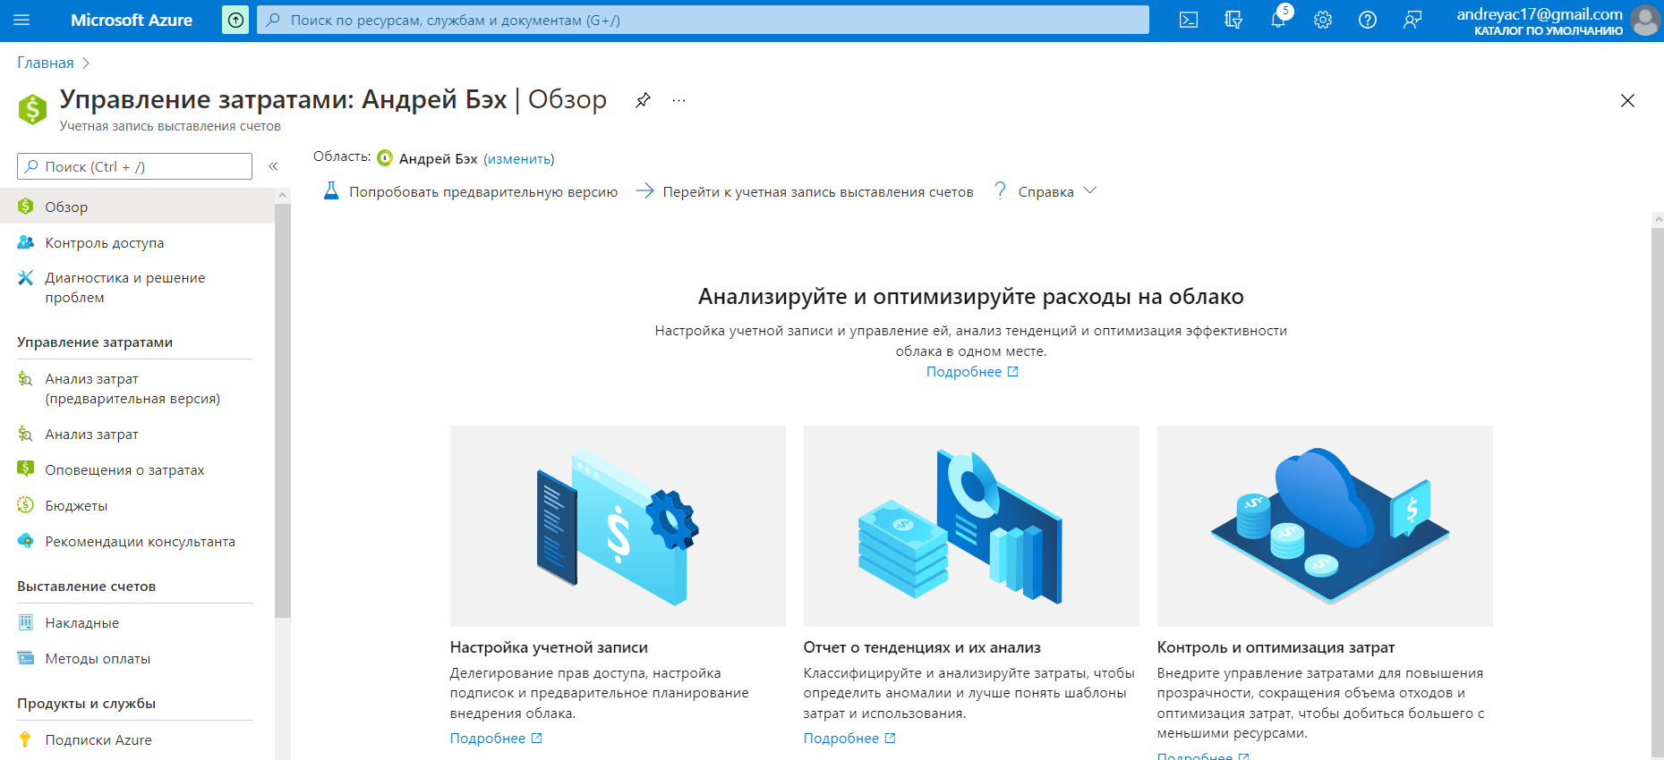

Рисунок 13 – Управление затратами Azure

На странице «Управление затратами + Выставление счетов» кликните по своей учетной записи для того, чтобы посмотреть Ваш баланс затрат.

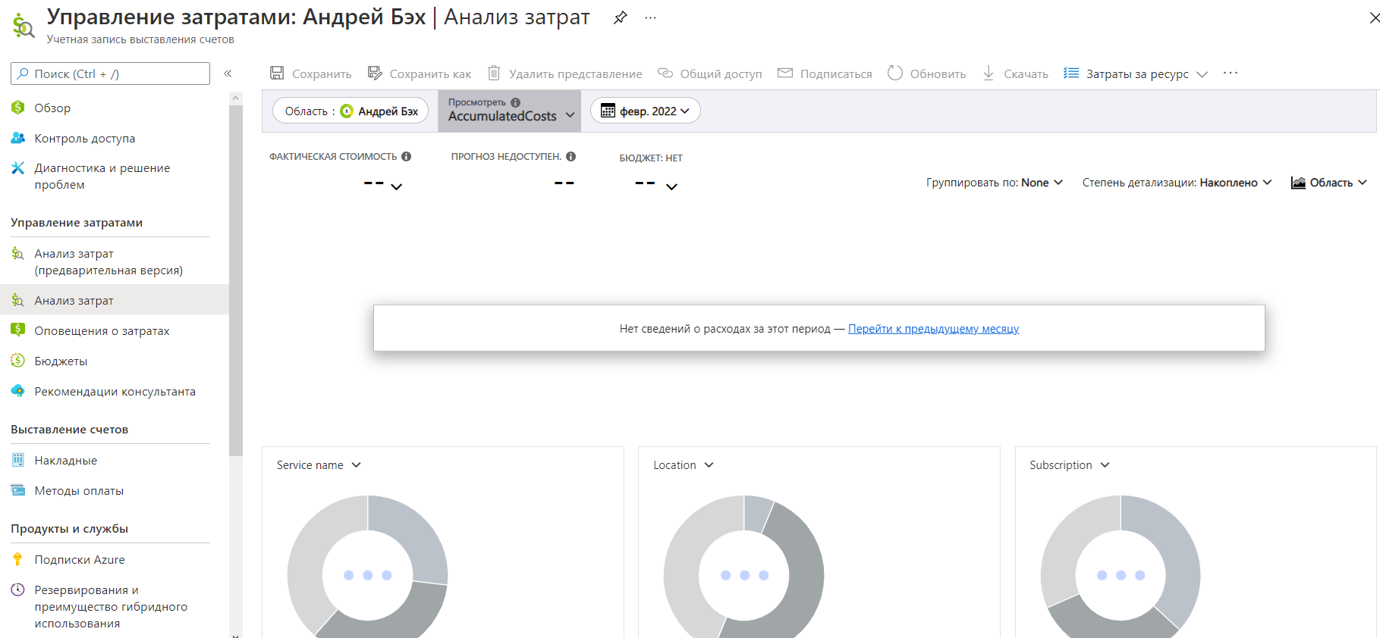

Рисунок 14 – Анализ затрат

3. Выйдите с портала Azure и закройте браузер.

**Заключение**

В ходе выполнения лабораторной работы было создано веб-приложение, опубликованное в Docker Hub и развернуто на платформе Azure.

**КОНТРОЛЬНЫЕ ВОПРОСЫ**

1. Приведите этапы создания и развертывания облачного сервиса в MS Azure.

2. Приведите последовательность создания облачного сервиса в MS Azure.

3. Приведите понятие ресурсов для развертывания облачного сервиса в MS Azure и дайте характеристику плана ресурсов.

4. При помощи каких инструментов можно проверить результаты развертывания облачного сервиса в MS Azure.